ПАМЯТКА ДЛЯ УЧИТЕЛЯ
«Как помочь ученику освоить УУД»

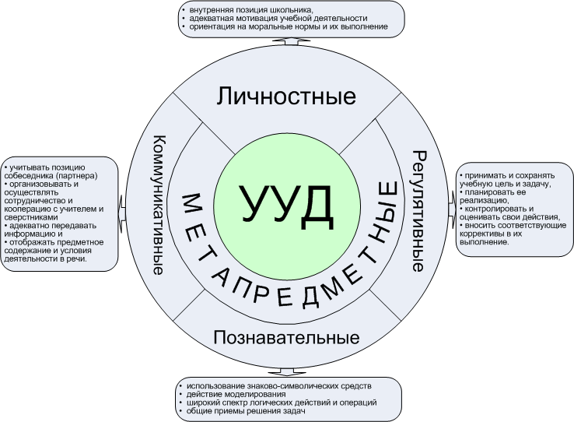
Краткий глоссарий:

Универсальные учебные действия (УУД) – способность субъекта к саморазвитию и самосовершенствованию путем сознательного и активного присвоения нового социального опыта; совокупность действий учащегося, обеспечивающих его культурную идентичность, социальную компетентность, толерантность, способность к самостоятельному усвоению новых знаний и умений, включая организацию этого процесса.
Универсальные учебные действия (УУД) делятся на четыре основные группы:
Коммуникативные УУД – обеспечивают социальную компетентность и сознательную ориентацию учащихся на позиции других людей (прежде всего, партнера по общению или деятельности), умение слушать и вступать в диалог, участвовать в коллективном обсуждении проблем, интегрироваться в группу сверстников и строить продуктивное взаимодействие и сотрудничество со сверстниками и взрослыми.
Личностные действия УУД – обеспечивают ценностно-смысловую ориентацию учащихся (умение соотносить поступки и события с принятыми этическими принципами, знание моральных норм и умение выделить нравственный аспект поведения) и ориентацию в социальных ролях и межличностных отношениях. Применительно к учебной деятельности следует выделить два вида действий:
1) действие смыслообразования;
2) действие нравственно-этического оценивания усваиваемого содержания.
Регулятивные действия УУД – обеспечивают организацию учащимся своей учебной деятельности. К ним относятся:
– целеполагание;
– планирование;
– прогнозирование;
– контроль в форме сличения способа действия и его результата;
– коррекция;
– оценка;
– волевая саморегуляция.
Познавательные УУД – включают общеучебные, логические действия, а также действия постановки и решения проблем.
Рекомендации по развитию универсальных учебных действий:
Личностные УУД:
1. Помните, что каждый ребенок – индивидуален. Помогите найти в нем его индивидуальные личные особенности.
2. В жизни ребенка, в каком бы возрасте он не был взрослый это тот человек, который «открывает» ему реальный мир. Помогите раскрыть и развить в каждом ученике его сильные и позитивные личные качества, умения.
3. Организуя учебную деятельность по предмету, учитывайте индивидуально-психологические особенности каждого ученика. Используйте данные психологической диагностики.
4. Помните, что главным является не предмет, которому вы учите, а личность, которую вы формируете. Не предмет формирует личность, а учитель своей деятельностью, связанной с изучением предмета.
Познавательные УУД:
1. Если вы хотите, чтобы дети усвоили материал, по вашему предмету научите их мыслить системно (например, основное понятие (правило) – пример – значение материала).
2. Постарайтесь, помочь ученикам овладеть наиболее продуктивными методами учебно-познавательной деятельности, учите их учиться. Используйте схемы, планы, чтобы обеспечить усвоение системы знаний.
3. Помните, что знает не тот, кто пересказывает, а тот, кто использует на практике. Найдите способ научить ребенка применять свои знания.
4. Творческое мышление развивайте всесторонним анализом проблем; познавательные задачи решайте несколькими способами, чаще практикуйте творческие задачи.
Коммуникативные УУД:
1.Научите ребенка высказывать свои мысли. Во время его ответа на вопрос задавайте ему наводящие вопросы.
2. Не бойтесь «не стандартах уроков», попробуйте различные виды игр, дискуссий и групповой работы для освоения материала по вашему предмету.
3. Составите для учеников алгоритм пересказа текста материала, за следование которого вы будете причислять дополнительный балл, например.
4. Организовывая групповую работу или в парах, напомните ребятам о правилах ведения дискуссии, беседы.
5. Приучите ребенка самого задавать уточняющие вопросы по материалу (например, Кто? Что? Почему? Зачем? Откуда? и т.д.) переспрашивать, уточнять;
6. Изучайте и учитывайте жизненный опыт учеников, их интересы, особенности развития.
Регулятивные УУД:
1. Научите ребенка контролировать свою речь при выражении своей точки зрения по заданной тематике.
2. Научите ученика: контролировать, выполнять свои действия по заданному образцу и правилу.
3. Помогите ребенку научиться адекватно, оценивать выполненную им работу. Научите исправлять ошибки.

